更 改 提 单 内 容 保 函
致：法国达飞轮船有限公司
船名/航次： NAJADE 022S
提单名： ACPV041996

因客户要求，我司所配载之下列货物的提单内容需作如下修改：

原来提单内容 现更改为：
卸货港（POD）：
最后送货地点（FPD）：
发货人：
收货人： (如果提单原来通知人是SAME ASCNEE的话,改收货人的同时也要改通知人再改为SAME ASCNEE )
通知人：
唛头：
品名：
件数：
重量：
尺码：
封号： CNC3072665
运费条款：
装卸条款：
其它条款：

我司担保因上述更改提单内容而产生的一切责任、风险和损失有我司无条件承担。
若提出上述更改的时间超过船舶开航时间，我司将负责直接通过船代向海关
申报。
另：由此更改所产生的额外费用USD
【】由我司在上海承付
【】由收货人在目的港承付。若收货人不付，则仍由我司承付。
我们（即保函下签字的保证人）确认，本担保函的电子版本与其原件具有相同的法律效力。We hereby confirm that the e-version of this LOU has the same legal effect as that of the original
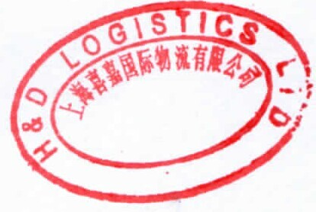
出保人签字盖章 出保日期2015-

注： １只有正本保函有效
２本保函内容必须用打字机打印，更改无效
３只要打上所需更改之栏目即可

